Спасатели Департамента ГОЧС и ПБ города Москвы на площадке Фудмолл «Депо. Москва» обучили москвичей оказанию первой помощи при мото-ДТП
31.07.2019
В рамках межведомственного проекта «Мотобезопасность» на площадке Фудмолл «Депо. Москва» 26 августа прошел открытый урок по оказанию первой помощи пострадавшим в мото-ДТП. Организаторами выступили столичный Департамент транспорта и Департамент ГОЧСиПБ при поддержке ГАУ города Москвы «Московское агентство общественных проектов» и сообщество «Safety practice».
От Государственного унитарного предприятия города Москвы «Специальное предприятие при Правительстве Москвы» в качестве координатора проекта выступила работник ГУП СППМ Екатерина Иноземцева - руководитель Благотворительного фонда поддержки детей и укрепления семейных ценностей.
- Данный проект очень актуален и его цель - распространить среди мотоциклистов столицы и неравнодушных граждан, управляющих автотранспортом, знания по оказанию первой помощи пострадавшим при мото-ДТП. Это занятие проведут профессиональные спасатели и врачи Департамента ГОЧС и ПБ города Москвы. В своем мастер-классе они обучат всех желающих. Большое спасибо руководству Фудмолл «Депо. Москва» за предоставленную площадку и организацию открытого урока. Здесь всегда многолюдно и есть возможность обучить больше людей,- пояснила Екатерина.
Уникальный по формату проект посетили заместитель префекта А.В. Никитюк, глава муниципального округа Я.Б. Якубович, заместитель руководителя Департамента ГОЧС и ПБ А.И. Иванов, заместитель руководителя ЦОДД Д.А. Горшков, начальник управления по ЦАО Д.А. Рябцев.
В своем выступление заместитель руководителя Департамента ГОЧСиПБ Андрей Игоревич Иванов отметил, что обучение мотоциклистов и мотолюбителей города - это профилактика травматизма и тяжёлых последствий мотто-ДТП в столице. Однозначно, всем водителям необходимо соблюдать правила дорожного движения и уметь правильно оказывать первую помощь в экстремальной ситуации. На сегодняшнем мероприятие присутствующие узнают, как оценить степень опасности, правильно провести первичный осмотр пострадавшего и эффективно оказать первую помощь до приезда спасательных служб.
Более наглядно смогли продемонстрировать приемы оказания первой помощи, присутствующим байкерам, спасатель 1 класса Игнатий Орловский и врач анестезиолог-реаниматолог Иван Щепарев совместно с пожарными расчётами быстрого реагирования на мотоциклах ПСО № 207 ГКУ «ПСЦ», как действовать в случае мотто-ДТП.
На практике мотолюбители попробовали провести сердечно-лёгочную реанимацию и освоили международный стандарт техники снятия шлема с пострадавшего.
Вторая часть программы была не менее интересной. Каждый из нас может стать свидетелем ДТП, но, далеко не все знают, как себя вести и как общаться с пострадавшими. Ответить на вопрос, как помочь человеку в стрессовой ситуации и как правильно распознать у него острые реакции на стресс, помогли психологи Пожарно-спасательного центра Москвы. Специалисты на практике разобрали разные реакции и приемы оказания экстренной допсихологической помощи пострадавшим при ДТП.
С юными участниками мероприятия специалисты провели викторину и игры по безопасной жизнедеятельности.
В заключение сотрудники службы «Дорожный патруль» Центра организации дорожного движения отвечали на актуальные вопросы авто- и мотолюбителей и рассказывали всем желающим о своей службе.
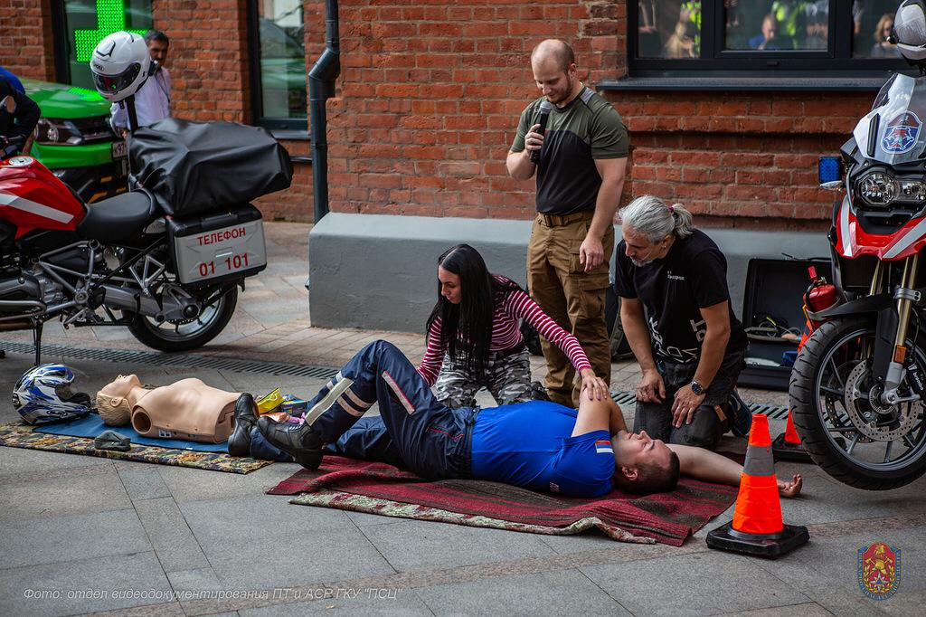

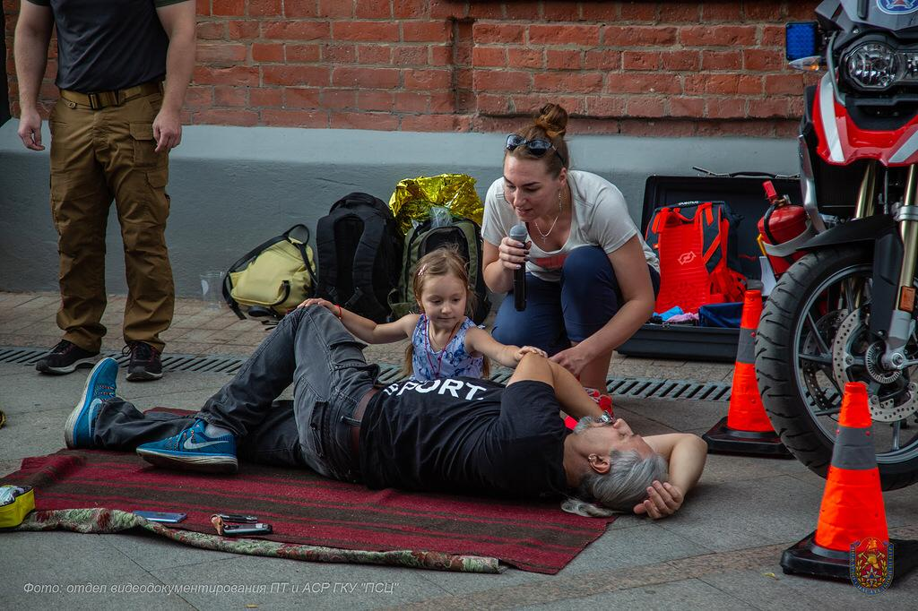
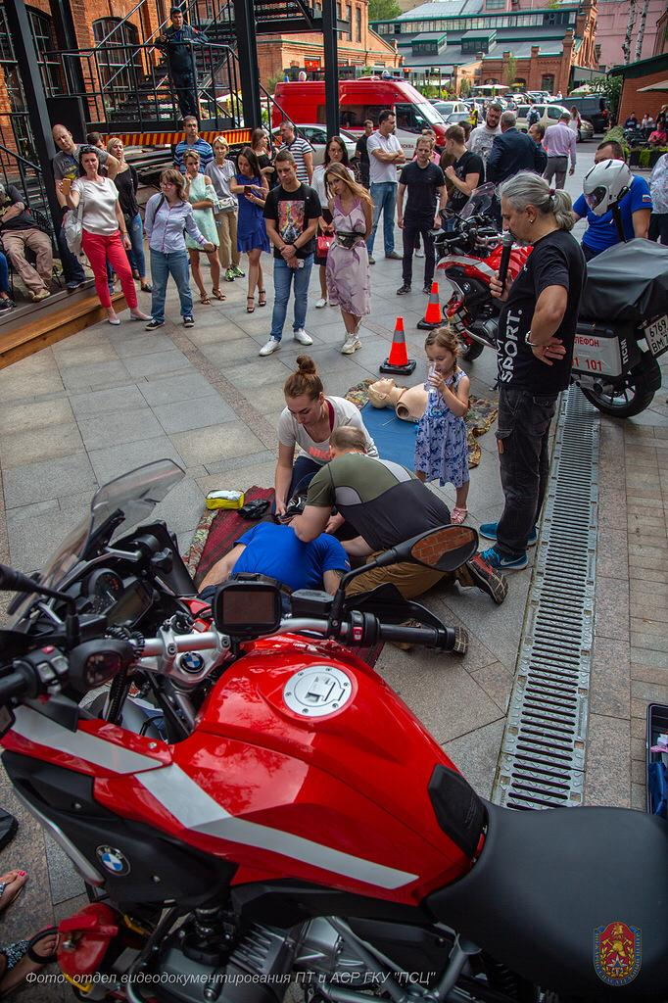
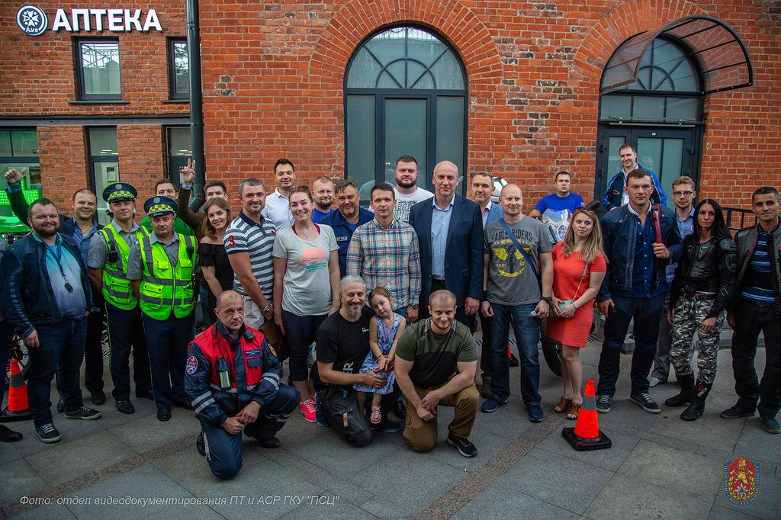

Адрес страницы: http://altufievo.mos.ru/presscenter/true/detail/8253383.html
Управа Алтуфьевского района города Москвы

